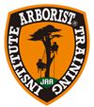
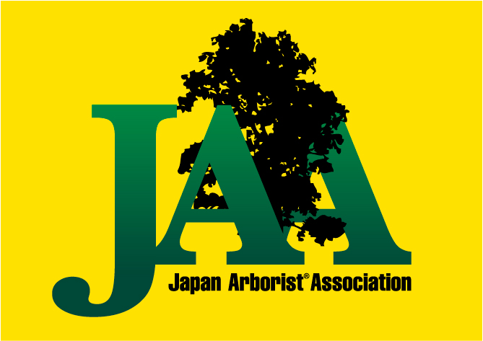
ATI Arborist® Training Institute
アーボリストトレーニング研究所
アドバンスドアーボリスト®トレーニングAAT-1（SRS）開催のお知らせ

ATI アドバンスドアーボリストトレーニングコース AAT-1 とは
AAT-1はBAT-1以上を修了した方向けのステーショナリーロープシステム（以下、SRS。旧名シングルロープテクニック（SRT））の2日間コースとなります。Advanced Arborist® Training Courses の第一段階のレベル１のことを指します。SRSでは、幅広い専門知識と複雑で高度なツリークライミングテクニックが必要となるため、MRSの基礎知識と基本技術が大切であり、リスクマネジメントの観点からもリスクの少ないプランニングの構築が重要となります。この2日間コースでは、安全に作業するためのSRSの基礎及び専門知識の理解と基本技術の習得を目指しております。

ATI AAT-1の主な講習内容
座学
・SRSツリークライミングテクニック 基礎知識
・MRSとは異なるSRSの基本構成
・SRSロープセッティング（樹形と作業内容によって最適なSRSアンカーポイントの選択）
・アンカーポイントの各部名称について
・サスペンションポイントにかかる作用（ロープ角度、荷重、張力、摩擦力、圧縮力、弾性力など）
・タイインポイントの各種分類と特性
・SRSが有効となる樹種特性
・SRSマテリアルと各種ノット
・ロープレンチについて
実技
・プライマリーサスペンションポイント（PSP）の選択
・キャノピーアンカー、レスキューボトムアンカー
・クライミングシステムNESS（紹介）、YOYO（実技）、ロープレンチシステム（実技）

日時 2021年 １月 ２７日（水）～ １月 ２８日（木）
１日目 ８：３０集合 ８：４５開始 １７：００解散予定
２日目 ８：００集合 ８：１５開始 １７：００解散予定

講 師 Arborist® Training Institute アーボリスト®トレーニング研究所
マスタートレーナー 宇治田直弘

場所 山口県光市 冠山総合公園 キャンプ場

定 員 ６名（最少催行人数 4名）
受講料 一般￥42000 JAAメンバー10％off
- 講習料 修了証発行料込み
- 傷害保険には加入しておりません。参加者の責任において対応してください。
- 講習会中の食費等は含まれておりません。
- 持参ギアリストを参照の上、マイギアをご持参ください。
- 開催の10日前までのキャンセルは無料ですが、それ以降はキャンセル料が発生します。
（11日前迄無料、１０−７日前まで１０％、６−３日前迄30％、２日前50％、前日当日100％）
- この講習はISA CEUプログラム 8単位取得講習となります。

締 切 日 ２０２１年 １月 ２０日（水）※定員なり次第締め切り

対象 BAT-1以上修了している方 TARS-1受講推奨

備 考
・修了後「AAT-1修了証」が交付されます。(国際資格ではありません)
・修了後、次のステップについてもご案内いたします。
・講習期間中の外出はお控え下さい。
・体調の悪い場合は参加をお控えください。
・コロナ対策にために講習中はマスク着用してください。
・講習会中の施設使用料、講師交通費など別途１日４０００円いただきます。

必要最低限持参していただくギア類

BAT-1で学んでいただいたクライミングに必要最低限なギア類の他に、SRSでは以下のものが最低限必要となります。
☆レスキューボトムアンカー
・レスキューボトムアンカー用ロープ（リング付きロープ）
・D4（ISC社）
・プルージックループ（8～10㎜）２本 70～90センチが望ましい。
・カラビナ2枚（Ⅾ4に使用するカラビナはオーバルが望ましい）
☆ロープレンチ
・ロープレンチ
・テザー（ロープレンチとテザーがセットになっているものもあります。）
・プーリー（ロープレンチプーリーもしくはフローテッチプーリーなどの複数の穴のあるもの）
・Eye２Eyeプルージック （ロープの径にもよりますが短めのものをお勧めします。）
・カラビナ（ISCHMSカラビナが望ましい）
☆フットアセンダー
☆24ストランド、32ストランド、などのSRS用またはハイブリットロープ

ギアのことでご質問がありましたらお気軽に開催するトレーナーへ連絡ください。

申込＆お問合せ 申し込み用紙にご記入の上、郵送・E-mailにてお申込みください。
受付後、お振込み先などの資料をお送りします。
E-mail の場合はお手数ですが件名に「202１年１月冠山総合公園AAT-1」とお書きください。
【お申込・お問い合わせ先】

〒３９６－０２１５ 長野県伊那市高遠町小原３８１－２
樹木業 Tree care ujiyan
宇治田 直弘
E-MAIL treecareujiyan＠gmail.com 携帯 090-2012-1550

メールの環境のないかたはお気軽に連絡ください。携帯SNSでも対応いたします。

持参ギアリスト
個数 |  | ギア名（日本語） | GEAR(英語)
1 |  | 個人用防護具 | Full PPE
 |  | （ヘルメット、手袋、保護メガネ、安全ブーツ、ツリークライミングに適した服装） | (Helmet, Gloves, Safety Glasses, Boots, Clothes suitable for climbing etc.)
1 |  | ツリークライミングロープ | Climbing Ropes referably Kernmantle and 24 strands
 |  | ・カーンマントル、48ストランド,
 |  | 32ストランドSRＳ用ロープ
 |  | ・SRS、MRS共用の24ストランドも可
1 |  | アーボリスト、ツリークライミング専用サドル | Climbing Harness and all climbing Gear for MRS
1 |  | ランヤード | Lanyard
1 |  | リングセーバー | Ring saver
1 |  | ハウススリーブ or レザースリーブ | House sleeve or Leather saver
1 |  | マイクロプーリー | Micro pulley
2 |  | ループランナー又はスリング | Loop runners or slings
4 |  | カラビナ （リディレクト用など） | Carabineers
1 |  | レスキューボトムアンカー組立用一式 | Rescue Bottom Anchor
内  訳 | 1 | リング付アンカーロープ | Anchor Rope with Ring
 | 2 | カラビナ | Carabineers
 | 2 | 8～10ｍｍプルージックループ2本 | 8-10mm Prusik Loops
 |  | （例：75cm,90cm各1本づつ）
 | 1 | ISC D4 | D4, Descender
2 |  | スローラインセット | Throw lines SET
内訳 | 2 | スローライン | Throw lines
 | 4 | スローウェイト | Throw pouches (bags)
 | 2 | ラインキューブ | Line cube
1 |  | ロープレンチシステム | Rope Wrench
内訳 | 1 | ロープレンチ | Rope Wrench
 | 1 | ロープレンチ用プーリー | Pulley
 | 1 | ロープレンチ用テザー | Tether
 | 1 | ISC HMSカラビナ(204)推奨 | HMS karabiner
 | 1 | Eye to Eye プルージック | E2E Prusik
※1 |  | ハンドアセンダー 必須ではありません。 | Hand Ascender
1 |  | フットアセンダー | Foot Ascender
※１ |  | ※オプション（必須ではありません） | any ascension gear that you are using including HAAS, Foot Straps, Chest etc.
 |  | ニーアッセントディバイス（HAAS、フットストラップ、チェストハーネス等）
1 |  | 8環 | Figure Eight
1 |  | ハンドソー(のこぎり) | Hand Saw
1 |  | 筆記用具 | Note Pad/Pen
1 |  | 天候によっては丈夫なレインギア・雨具 | Rain Gear depending on weather.

※ご自身のギア類はすべて記名し自己管理してください。
【ご注意ください】
SRSは、ツリーワーカーにとって効率的な手法ですが、同時に危険をともないます。
そのため本講習は、木の構造や危険木の見極め方、並びにロープの角度と力の関係などを熟知され、SRSの技術が一定レベル以上の方を対象としています。

